Рисунок 1 – Идеальная передаточная характеристика 3-разрядного АЦП.



Рисунок 2 – Передаточная характеристика 3-разрядного АЦП со смещением на -1/2 LSB для уменьшения погрешности квантования на 1/2 LSB.

Также следует отметить, что АЦП достигнет значения кода полной шкалы (111b) при 7/8 полной шкалы, а не при значении полной шкалы. Таким образом, переход в максимальное значение на выходе происходит не при напряжении полной шкалы, а при значении, меньшем на наименьший значащий разряд (Least Significant Bit, LSB), чем входное напряжение полной шкалы. Передаточная характеристика может быть реализована со смещением -1/2 LSB. Это достигается смещением передаточной характеристики влево, что смещает погрешность квантования из диапазона -1... 0 LSB в диапазон -1/2 ... +1/2 LSB.

При квантовании с разрядностью 2 бита со смещением используется 4 уровня, поэтому диапазон амплитуд на входе квантователя можно разделить на 4 зоны. В каждой из них амплитуда сигнала должна устремиться к среднему значению. Данный процесс изображен на рисунке 3.



Рисунок 3 – Двухбитное квантование сигнала со смещением.

Рассмотрим процесс дискретизации на примере формирования гармонического сигнала и сигнала с линейной частотной модуляцией (ЛЧМ). Ход работы представлен на рисунке 1.



Рисунок 4 – Этапы выполнения работы.

**Ход выполнения работы**

1) Формирование дискретного сигнала.

Создайте новый проект в OCTAVE. Запишите следующие команды для очистки предыдущих значений:

clc

close all

clear all

pkg load signal

pkg load communications

set(0,'DefaultAxesFontSize',10);

Первая строка очищает командную окно, вторая закрывает все открытые окна, третья – очищает область переменных. Затем идет подключение пакетов «signal» и «communications», которые необходимы при вызове функций chirp() и quantiz(). Команда set() позволяет установить параметры шрифта при построении графиков с отображением текста.

Далее нужно задать основные параметры: частоту дискретизации, длительность символа и вектор временных значений t. Он задается диапазоном чисел от 1/Fs с шагом 1/Fs до длительности символа T.

Теперь перейдем к расчету отсчетов сигнала. Гармонический сигнал задается формулой

$s(t)=A∙cos(ωt+φ_{0}),$ $ω=2πf$ (1)

где $A$– амплитуда сигнала, $ω$– угловая частота, $t$– отсчеты по времени, $φ_{0}$– начальная фаза, а $f$– частота гармоники.

ЛЧМ сигнал – это гармонический сигнал, частота которого линейно возрастает (или убывает) с течением времени:

$f_{i}\left(t\right)=f_{0}+βt,$ $β=(f_{1}-f_{0})/t_{1}$ (2)

Для формирования ЛЧМ сигнала в Octave используется функция chirp(). Синтаксис функции подразумевает указание четырех основных параметров (T, F0, T1, F1). T – это временной массив, F0 – частота в начале символа, T1 и F1 – значение времени и частоты в конце символа.

В общем виде данный фрагмент программы выглядит следующим образом:

%% 1 Формирование дискретного сигнала

fs = 128e3; % частота дискретизации

T = 12800/fs; % длительность символа

t = 1/fs:1/fs:T; % вектор временных значений

% формирование гармонического сигнала

s1 = ???;

% формирование ЛЧМ сигнала

s2 = chirp(t, 0, T, 5e3);

Сигнал s1 задайте по формуле 1 со следующими параметрами:

Амплитуда – 1 В;

Начальная фаза – 0 рад;

Частота – 5 кГц.

Для записи числа $π$ используется pi.

После выполнения это части программы интерпретатором будет сформировано две переменные, а также три вектора (t, s1 и s2) длиной 12800 отсчетов.

2) Построение временной формы сигнала.

Для построения графиков можно использовать следующую конструкцию:

%% 2 Построение временной формы сигнала

figure('Position',[100 100 360 480])

subplot(2,1,1)

plot(t,s1)

grid on

xlim([0 0.001])

ylim([-1.5 1.5])

title('Гармонический сигнал')

xlabel('Время, с')

ylabel('Амплитуда, В')

subplot(2,1,2)

plot(t,s2)

grid on

xlim([0 0.05])

ylim([-1.5 1.5])

title('ЛЧМ сигнал')

xlabel('Время, с')

ylabel('Амплитуда, В')

Разберем представленный код. Первая команда создает новое графическое окно размером 360х480 пикселей, нижний левый угол которого находится на расстоянии 100 пикселей вправо и 100 пикселей вверх от крайней нижней левой точки экрана (где расположена кнопка Пуск).

Команда subplot(2,1,1) используется для разбиения области построения графиков на несколько элементов, в данном случае они расположены в две строки и один столбец. Третья цифра указывает на текущую область построения, то есть следующая команда для построения графика выведет рисунок в окне с номером 1.

Команда plot(t,s1) позволяет построить график по векторам. Ось X представлена вектором t, ось Y – вектором s1. График строится точками по умолчанию, соединенными прямыми линиями. Команда grid on включает сетку на полученном графике.

Следующие команды относятся к форматированию графического окна. xlim() и ylim() устанавливают ограничение области построения по осям X и Y. Команда title() используется для подписи окна, а команды xlabel() и ylabel() – для подписи осей.

2) Расчет и построение спектра.

Для расчета спектральных составляющих используется дискретное преобразование Фурье. Чтобы построить полученное спектральное представление сигнала, нужно также рассчитать частотную шкалу. Для отображения амплитуды гармоник в соответствии с временным сигналом (то есть чтобы привести шкалу в Вольты) рассчитанные спектральные отсчеты нормируются путем умножения на два и деления на длину массива. Чтобы шкала полученных графиков соответствовала дБВ, от полученных значений необходимо взять 20*log10.

%% 3 Расчет и построение спектра

k = 4;

fscale = -fs/2:fs/(length(t)*k):fs/2-fs/(length(t)*k); % частотная шкала

% гармонический сигнал

spec1 = fftshift(abs(fft(s1,length(t)*k)));

spec1 = spec1*2/length(t);

% ЛЧМ сигнал

spec2 = ???;

spec2 = ???;

% построение спектра гармонического сигнала

figure('Position',[460 100 360 480])

subplot(2,1,1)

plot(fscale,20*log10(spec1))

grid on

xlim([-fs/2 fs/2])

ylim([-100 10])

title('Спектр гармонического сигнала')

xlabel('Частота, Гц')

ylabel('Амплитуда, дБВ')

% построение спектра ЛЧМ сигнала

subplot(2,1,2)

plot(fscale,???)

grid on

ylim([-100 10])

xlim([-fs/2 fs/2])

title('Спектр ЛЧМ сигнала')

xlabel('Частота, Гц')

ylabel('Амплитуда, дБВ')

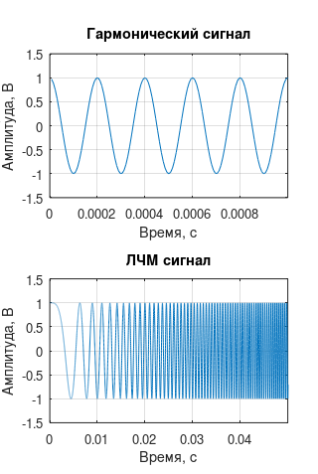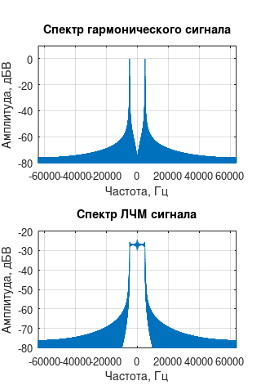

Рисунок 5 – Временное и спектральное представление сигналов.

4) Квантование.

Для квантования используется функция quantiz(). На вход функции подается дискретный сигнал и массив квантованных уровней. В примере ниже уровень соответствует сигналу амплитудой от -1 до 1. Полученные значения квантованного сигнала делятся на 2^(B-1), затем из результата вычитается 1. Если требуется квантование со смещением, описанное ранее, то к результату прибавляется смещение на половину шага квантования, то есть 1/2^B.

%% Квантование

B = 2;

table = (1:2^B)/2^(B-1)-1;

s1q = quantiz(s1, table)/2^(B-1)-1+1/2^B;

s2q = ???;

5)-6) Данные пункты выполните самостоятельно. Необходимо построить временную и спектральную форму квантованных сигналов. В результате должны получиться следующие графики:

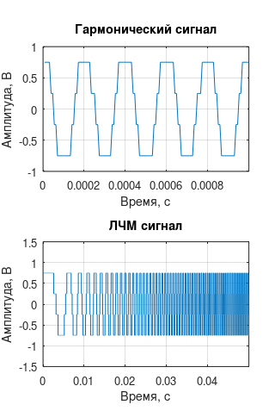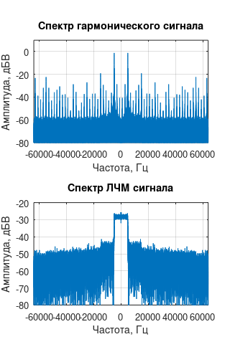

Рисунок 6 – Временное и спектральное представление сигналов после квантования.

**Работа с инструментом**

Для связи с генератором DG5071 и MSO5104 необходимы файлы скриптов MATLAB. Файлы скриптов можно получить двумя способами:

1. Скачать по ссылкам [DG5071_код](https://raw.githubusercontent.com/AndrewMZ6/Instrument_control/main/MATLAB/DG_waveform_generator/DG.m) и [MSO5104_код](https://raw.githubusercontent.com/AndrewMZ6/Instrument_control/main/MATLAB/MSO_oscilloscope/MSO.m) нажав правой кнопкой мыши и выбрав опцию «Сохранить как» («Save as») и назвав файлы DG.m и MSO.m соответственно.
2. Создать файлы в MATLAB с названиями DG.m и MSO.m а затем скопировать в эти файлы код из ссылок, приведенных в пункте 1.

**Размещение файлов в рабочей папке**

Для использования генератора и осциллографа, необходимо поместить файлы DG.m и MSO.m в папку, в которой находится скрипт, использующий эти файлы. Например, если такой скрипт называется main_script.m, то файловая структура выглядит так, как показано на рисунке 1

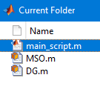

Рисунок 7 – Файловая структура рабочей папки

Вызов функций из файлов MSO.m и DG.m осуществляется обращением к ним по имени, рисунок 2

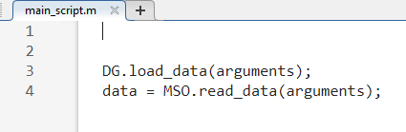

Рисунок 8 – Обращение к файлам DG.m и MSO.m

**Генератор DG5071**

**DG.load_data**(connection_ID, load_data, Fs, amplitude)

connection_ID – идентификатор инструмента.

load_data – загружаемый вещественный сигнал.

Fs – частота дискретизации генератора (25 МГц, 125 МГц, 250 МГц, 500 МГц).

amplitude – значение амплитуды, выставляемые на инструменте в Вольтах.

**Осциллограф MSO5104**

data = **MSO.read_raw_bytes_fs**(connection_ID, channel_number, points, Fs);

connection_ID – идентификатор инструмента. Пример идентификатора инструмента:

connection_ID = 'USB0::0x1AB1::0x0515::MS5A244909354::0::INSTR';

channel_number – номер канала осциллографа.

points – количество точек, загруженных с осциллографа.

Fs – требуемая частота дискретизации осциллографа. Доступны следующие частоты дискретизации: 2 МГц, 5 МГц, 10 МГц, 20 МГц, 50 МГц, 100 МГц, 200 МГц, 500 МГц, 1 ГГц, 2 ГГц, 4 ГГц, 8 ГГц.

data – принятые данные с осциллографа.

**Загрузка данных на генератор**

Зададим начальные параметры сигнала, который будет загружен на генератор:

Таблица 1 – Параметры сигнала

|  |  |  |
| --- | --- | --- |
| Параметр | Название | Значение |
| fc | Частота несущей | 150 МГц |
| fs | Частота дискретизации | 500 МГц |
| points_num | Количество точек | 16383 |

Код формирования сигнала синусоиды приведен ниже

% Формирование сигнала для загрузки на генератор

fc = 150e6;

fs = 500e6;

ts = 1/fs;

points_num = 16383;

t = 0:ts:(points_num – 1)*ts;

signal = sin(2*pi*fc*t);

Для построения графика нам необходимо сформировать частотную ось

% Формирование частотной оси для построения графика

freq_step = fs/points_num;

freq_line = freq_step:freq_step:fs;

centered_freq_line = (freq_line - fs/2)/1e6;

Построим график сформированного сигнала

% Построение графика сформированного сигнала

figure;

plot(centered_freq_line, abs(fftshift(fft(signal))));

xlabel('Частота, МГц');

grid on;

title('Спектр загружаемого сигнала');



Рисунок 9 – Спектр сформированного сигнала

% Загрузка сформированного сигнала на генератор

dg_conn_ID = 'USB0::0x1AB1::0x0640::DG5S244900056::0::INSTR';

amp = 0.5;

DG.load_data(dg_conn_ID, signal, fs, amp);

**Получение данных с осциллографа**

Зададим параметры, используемые для получения данных с осциллографа

Таблица 2 – Параметры сигнала

|  |  |  |
| --- | --- | --- |
| Параметр | Название | Значение |
| channel_num | Номер канала осциллографа | 1 |
| fs_oscilloscope | Частота дискретизации осциллографа | 500 МГц |
| points_num | Количество точек | 100 тыс. |

% Параметры получения данных с осциллографа

osci_conn_ID = 'USB0::0x1AB1::0x0515::MS5A244909354::0::INSTR';

channel_num = 1;

points_num = 100e3;

fs_oscilloscope = 500e6;

Используя приведенные параметры можно произвести операцию получения данных с осциллографа

% Операция получения данных с осциллографа

data = MSO.read_raw_bytes_fs(osci_conn_ID, channel_num, points_num, fs_oscilloscope);

Для построения спектра нам снова необходимо сформировать частотную ось

% Формирование частотной оси для построения графика

freq_step = fs_oscilloscope/length(data);

freq_line = freq_step:freq_step:fs_oscilloscope;

centered_freq_line = (freq_line - fs_oscilloscope/2)/1e6 ;

Построим спектр принятого сигнала

% Построение спектра принятого сигнала

figure;

plot(centered_freq_line, abs(fftshift(fft(data))));

xlabel('Частота, МГц');

grid on;

title('Спектр принятого сигнала');



Рисунок 10 – Спектр принятого сигнала

Установите частоту дискретизации осциллографа fs_oscilloscope 200 МГц и примите данные с осциллографа. Обратите внимание на то, как изменится частота принятого сигнала, рисунок 5.



Рисунок 11 – Спектр принятого сигнала

В ходе работы должны быть выполнены следующие операции:

* Формирование дискретных сигналов;
* Однородное квантование сигналов;
* Построение временной и спектральной формы сигналов до квантования и после;

**Контрольные вопросы лабораторной работы**

1. Что такое квантование?

2. Как построить временную форму сигнала и его спектр?

3. По полученным графикам определите, какому уровню соответствует шум квантования ЛЧМ сигнала при использовании двух, четырех и шести-битного АЦП на частоте 40 кГц.

**Задание на самостоятельную работу:**

Определите сигнал s3 как сумму s1 и s2, постройте временную и спектральную форму данного сигнала до и после квантования.

**Листинг программы**

clc

close all

clear all

pkg load signal

pkg load communications

set(0,'DefaultAxesFontSize',10);

%% 1 Формирование дискретного сигнала

fs = 128e3; % частота дискретизации

T = 12800/fs; % длительность символа

t = 1/fs:1/fs:T; % вектор временных значений

% формирование гармонического сигнала

s1 = cos(2*pi*5e3*t);

% формирование ЛЧМ сигнала

s2 = chirp(t, 0, T, 5e3);

%% 2 Построение временной формы сигнала

figure('Position',[100 100 320 480])

subplot(2,1,1)

plot(t,s1)

grid on

xlim([0 0.001])

ylim([-1.5 1.5])

title('Гармонический сигнал')

xlabel('Время, с')

ylabel('Амплитуда, В')

subplot(2,1,2)

plot(t,s2)

grid on

xlim([0 0.05])

ylim([-1.5 1.5])

title('ЛЧМ сигнал')

xlabel('Время, с')

ylabel('Амплитуда, В')

%% 3 Расчет и построение спектра

k = 4;

fscale = -fs/2:fs/(length(t)*k):fs/2-fs/(length(t)*k); % частотная шкала

% гармонический сигнал

spec1 = fftshift(abs(fft(s1,length(t)*k)));

spec1 = spec1*2/length(t);

% ЛЧМ сигнал

spec2 = fftshift(abs(fft(s2,length(t)*k)));

spec2 = spec2*2/length(t);

% построение спектра гармонического сигнала

figure('Position',[420 100 320 480])

subplot(2,1,1)

plot(fscale,20*log10(spec1))

grid on

xlim([-fs/2 fs/2])

ylim([-80 10])

title('Спектр гармонического сигнала')

xlabel('Частота, Гц')

ylabel('Амплитуда, дБВ')

% построение спектра ЛЧМ сигнала

subplot(2,1,2)

plot(fscale,20*log10(spec2))

grid on

ylim([-80 -20])

xlim([-fs/2 fs/2])

title('Спектр ЛЧМ сигнала')

xlabel('Частота, Гц')

ylabel('Амплитуда, дБВ')

%% 4 Квантование сигнала

B = 2;

table = (1:2^B)/2^(B-1)-1;

s1q = quantiz(s1, table)/2^(B-1)-1+1/2^B;

s2q = quantiz(s2, table)/2^(B-1)-1+1/2^B;

%% 5 Построение временной формы квантованного сигнала

figure('Position',[740 100 320 480])

subplot(2,1,1)

plot(t,s1q)

grid on

xlim([0 0.001])

##ylim([-1.5 1.5])

title('Гармонический сигнал')

xlabel('Время, с')

ylabel('Амплитуда, В')

subplot(2,1,2)

plot(t,s2q)

grid on

xlim([0 0.05])

ylim([-1.5 1.5])

title('ЛЧМ сигнал')

xlabel('Время, с')

ylabel('Амплитуда, В')

%% 6 Расчет и построение спектра

k = 4;

fscale = -fs/2:fs/(length(t)*k):fs/2-fs/(length(t)*k); % частотная шкала

% гармонический сигнал

spec1 = fftshift(abs(fft(s1q,length(t)*k)));

spec1 = spec1*2/length(t);

% ЛЧМ сигнал

spec2 = fftshift(abs(fft(s2q,length(t)*k)));

spec2 = spec2*2/(length(t));

% построение спектра гармонического сигнала

figure('Position',[1060 100 320 480])

subplot(2,1,1)

plot(fscale,20*log10(spec1))

grid on

xlim([-fs/2 fs/2])

ylim([-80 10])

title('Спектр гармонического сигнала')

xlabel('Частота, Гц')

ylabel('Амплитуда, дБВ')

% построение спектра ЛЧМ сигнала

subplot(2,1,2)

plot(fscale,20*log10(spec2))

grid on

ylim([-80 -20])

xlim([-fs/2 fs/2])

title('Спектр ЛЧМ сигнала')

xlabel('Частота, Гц')